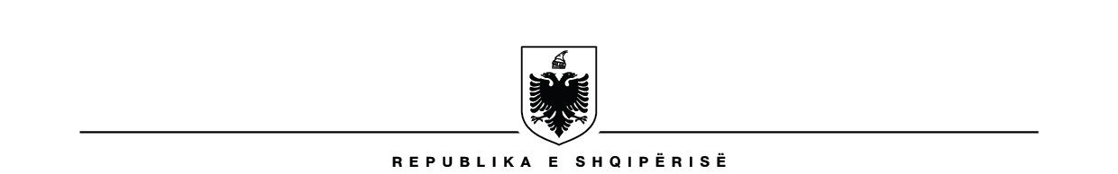

KUVENDI
SEKRETARI I PËRGJITHSHËM

Nr_____Prot Tiranë më, ___.___. 2022

Lënda : Kërkesë

MINISTRISË PËR EVROPËN DHE PUNËT E JASHTME

Në datat 4 – 5 shtator 2022, në Pragë të Çekisë do të zhvillohet Konferenca Ndërparlamentare e Komisioneve për Politikën e Jashtme dhe atë të Sigurisë dhe Mbrojtjes organizuar nga Parlamenti i Çekisë në kuadër të marrjes së Presidencës së BE-së.

Në këtë aktivitet nga Kuvendi i Shqipërisë do të marrë pjesë një znj. Mimi Kodheli, Kryetare e Komisionit për Politikën e Jashtme, z. Nasip Naço, Kryetar i Komisionit për Sigurinë Kombëtare dhe znj. Ina Jano, Këshilltare.

Itinerari i udhëtimit për delegacionin do të jetë si më poshtë vijon:

- Nisja nga Tirana më 4 shtator 2022, ora 12:25, me numër fluturimi OS 846 dhe mbërritja në Pragë në orën 15:45 me OS 709.

- Nisja nga Praga më 6 shtator 2022, ora 18:00, me numër fluturimi LH1693 dhe mbërritja në Tiranë në 6 shtator në orën 23:40, me numër fluturimi LH 1714.

Lutemi të njoftohet Ambasada e Republikës së Shqipërisë në Çeki për shoqërimin e delegacionit nga aeroporti për në hotel dhe anasjelltas hotel-aeroport.

SEKRETARI I PËRGJITHSHËM

Genci GJONÇAJ

Konc. Ina Jano, Këshilltare
Mirat. Irma Pashkja, Drejtore e Përgjithshme

